Цветы и комплименты с доставкой по Литве

Возможно нанесение на карточку - открытку: Язык - по Вашему тексту (Вы пишите, мастер наносит текст)
КОМПЛИМЕНТЫ К ЦВЕТАМ
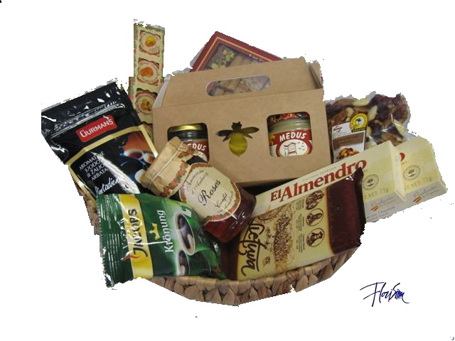

1 €70.00 Подарочный набор в корзине  Производство Литва (2 вида меда, варенье из лепестков роз, 2 коробочки печенья по 35гр, набор орех ассорти, мини джемы 4-5шт, 2 вида кофе) + кофе Jacobs. | 2 €30.00 Коричневый мишка  Мягкая игрушка
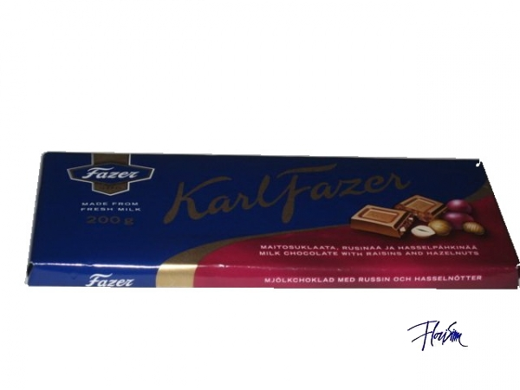 | 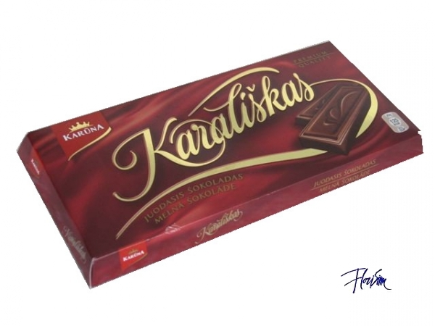
3 €10.00 Плитка молочного шоколада  Шоколад с фундуком и изюмом немецкой компаний RITTER SPORT фабрики "Fazer" 200гр | 4 €10.00 Плитка темного шоколада  Шоколад литовской фабрики "Кoruna" 200гр
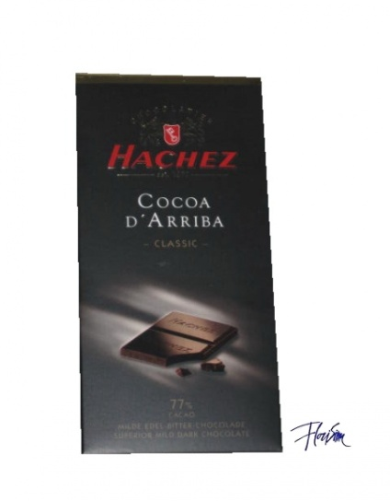 | 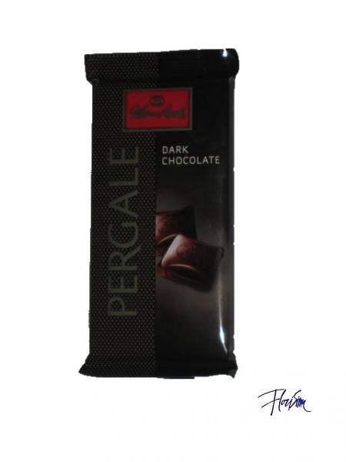
5 €10.00 Плитка темного шоколада  Шоколад немецкой фабрики "Hachez" 100гр | 6 €10.00 Плитка темного шоколада  Шоколад литовской фабрики АВ „Vilniaus Pergalė“ 10гр
ЦВЕТЫ В БУКЕТАХ
 | 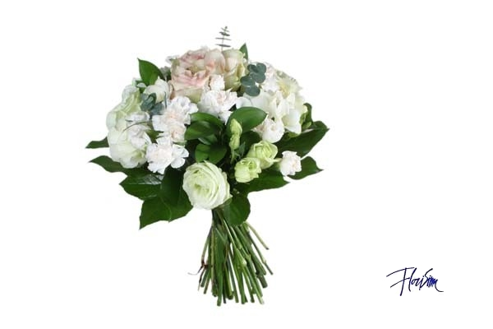
7 €70.00 КРУГЛЫЙ БУКЕТ | 8 €60.00 БЕЛЫЙ БУКЕТ
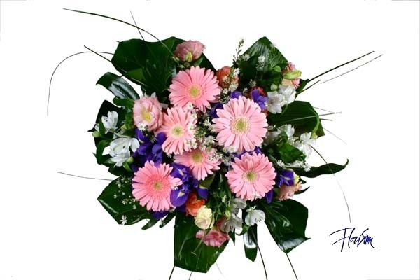
9 €55.00 ДЕВУШКЕ | 10 €55.00
11 €55.00 МАЛЮТКА | 12 €253.00 101 РОЗА
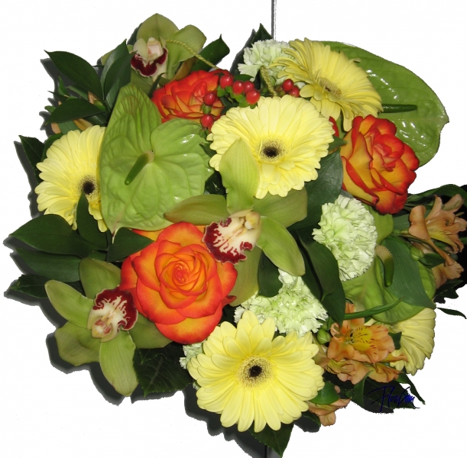
13 €55.00 БУКЕТ ГЕРБЕР | 14 €55.00 ЖЕЛТЫЕ ЦВЕТЫ
ВОЗМОЖНО ЗАКАЗАТЬ МУЗЫКАЬНОЕ СОПРОВОЖДЕНИЕ К ПОЗДРАВЛЕНИЮ
€100.00 (на выбор: аккордеон, гитара, саксофон, скрипка, струнный дуэт, струнный квартет)
ИНФОРМАЦИЯ И ПОРЯДОК ПРЕДОСТАВЛЕНИЯ УСЛУГИ
Заполнить форму заказа и направить по эл. почте |  | bron_continent@mail.ru
Дополнительно к цветам возможно заказать: |  | *открытки с Вашим текстом.  Стоимость услуги - 10 евро.
В стоимость вкл.: упаковка для доставки, *карточка-открытка с Вашим текстом, доставка в назначенный день. |  | Внимание! Для доставки в субботу или воскресенье, необходимо оформить заказ до пятницы включительно, до 19:00.
Все услуги формируются на территории Латвии |  | Доставка производится по Вильнюсу, ближайших районов к Вильнюсу, до курортов и других городов - уточняйте цену.

